MINISTERUL EDUCAȚIEI ȘI CERCETĂRII AL REPUBLICII MOLDOVA
UNIVERSITATEA TEHNICĂ A MOLDOVEI
FACULTATEA CALCULATOARE, INFORMATICĂ ȘI MICROELECTRONICĂ
DEPARTAMENTUL INFORMATICĂ ȘI INGINERIA SISTEMELOR
RAPORT
Workshop: Dezvoltarea modernă a aplicațiilor
cu ajutorul asistenților IA

A elaborat:
st. gr. TI-233 Cazacu Nichita Nicolae

Chișinău, 2026

Pasul 1. Înregistrarea pe GitHub și inițializarea proiectului

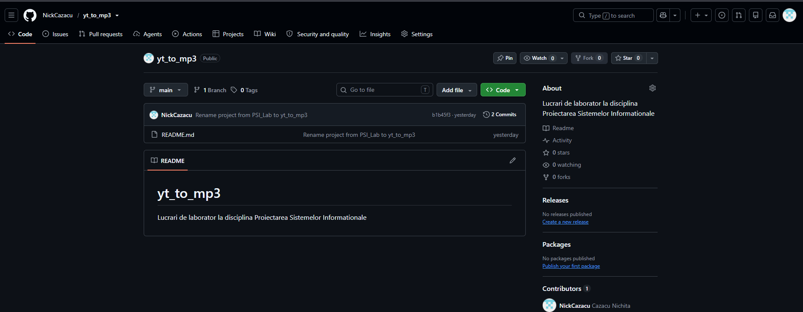
Figura 1 – Repozitoriul creat pe GitHub cu fișierul README.md

Pasul 2. Instalarea și configurarea Git Bash

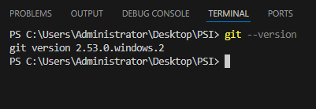
Figura 2 – Verificarea versiunii instalate de Git în consola Git Bash

Pasul 3. Instalarea editorului Visual Studio Code

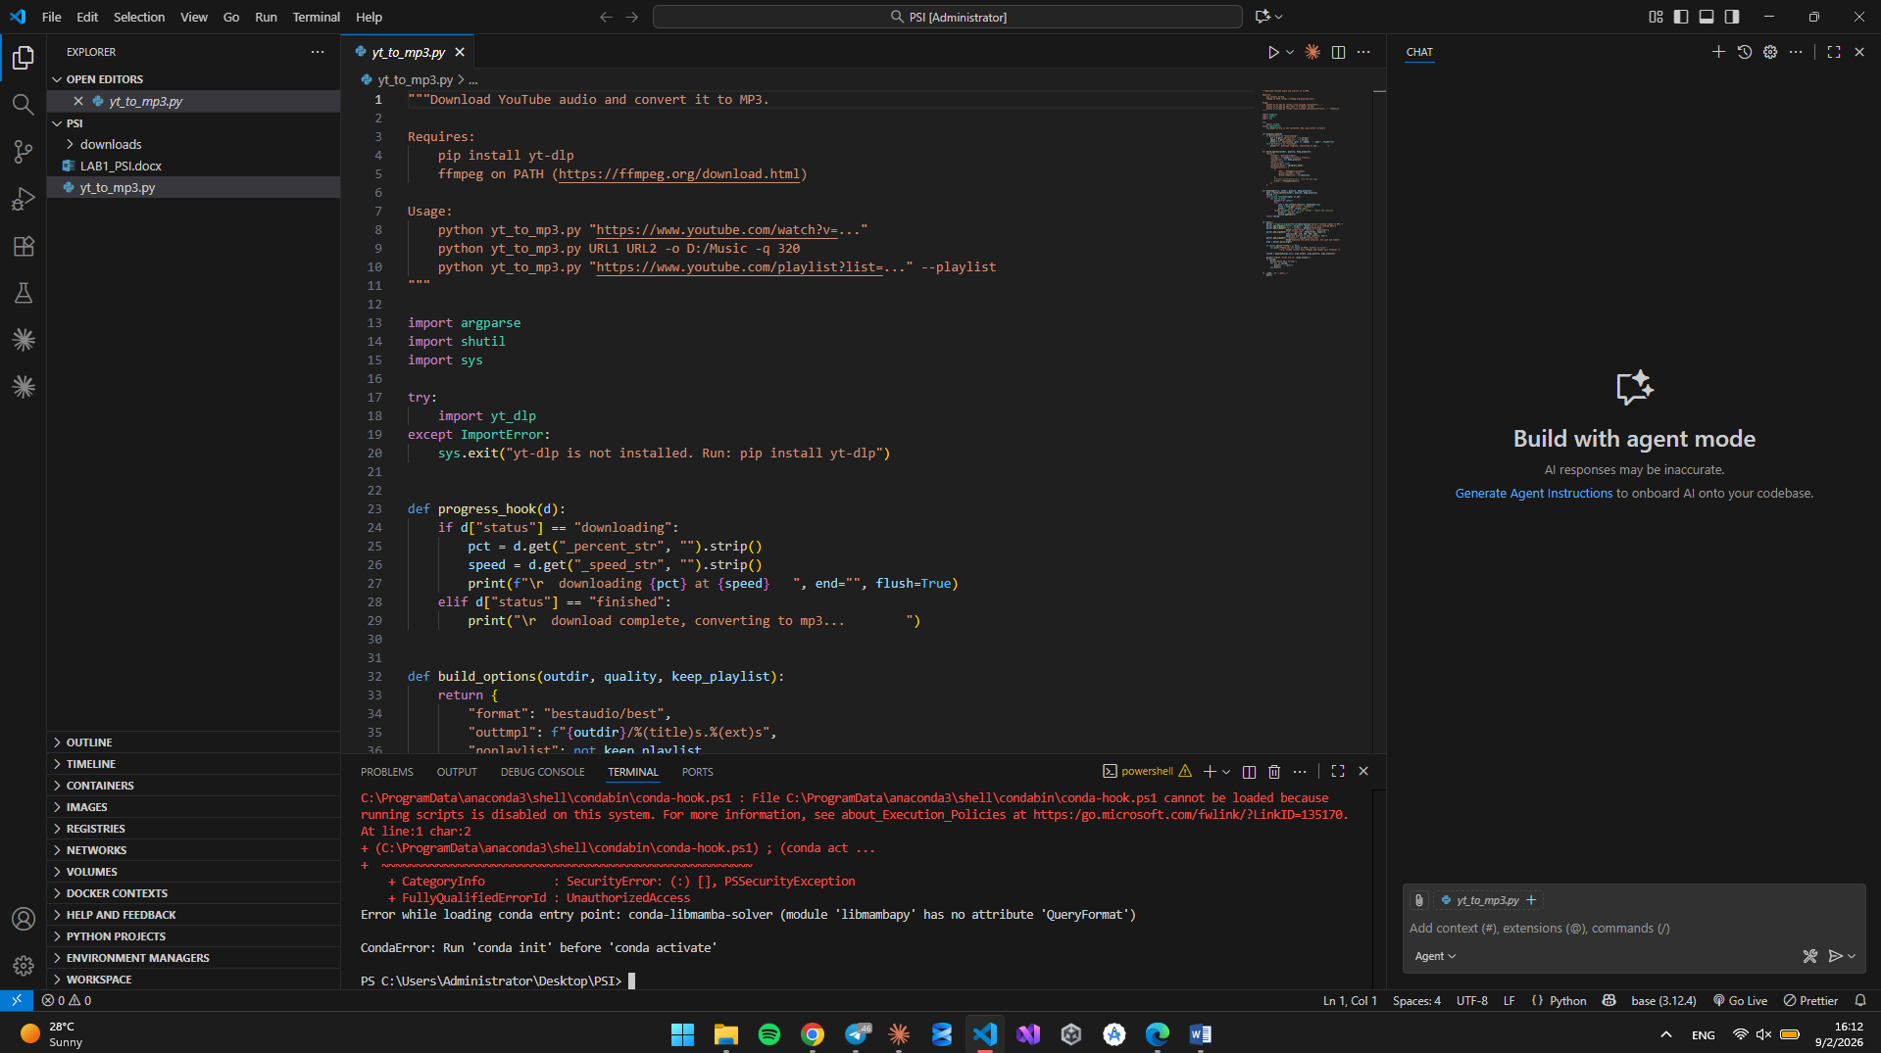
Figura 3 – Fereastra principală a editorului Visual Studio Code

Pasul 4. Integrarea GitHub Copilot Chat

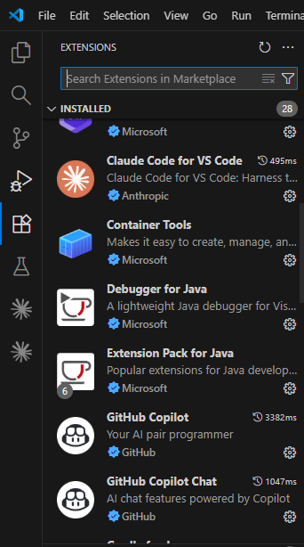
Figura 4 – Instalarea extensiei GitHub Copilot Chat din Marketplace

Pasul 5. Autorizarea în GitHub Copilot

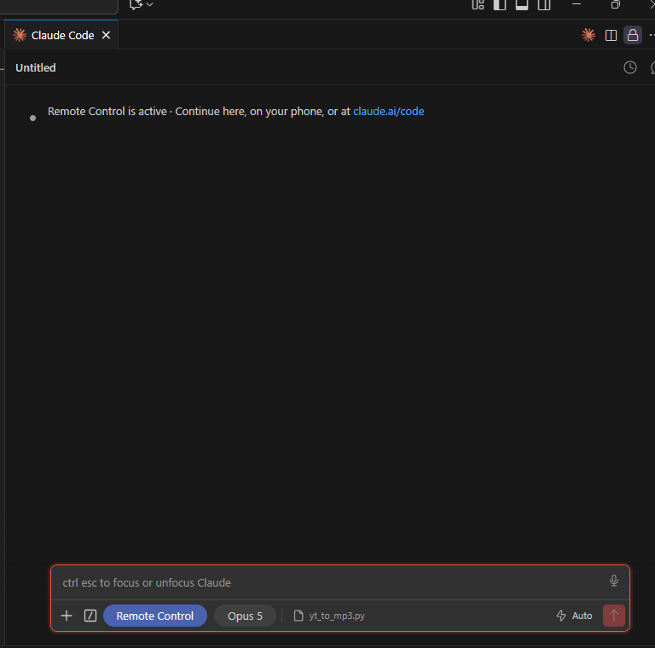
Figura 5 – Autorizarea reușită a contului GitHub în Visual Studio Code

Pasul 6. Proiectarea prompturilor (Prompt Engineering)

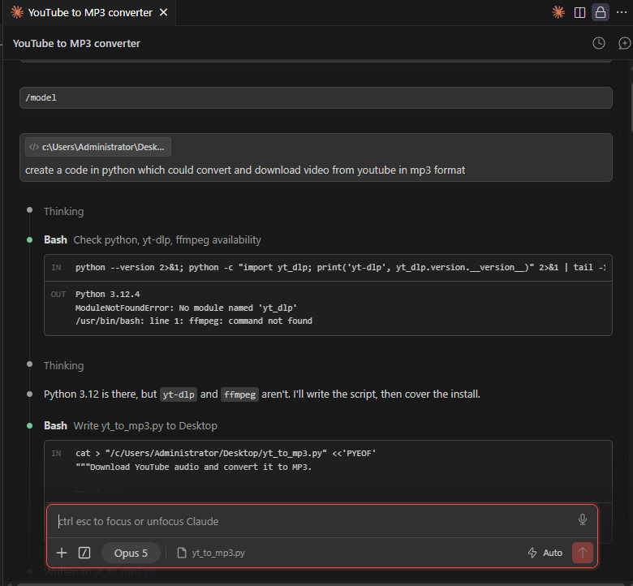
Figura 6 – Exemplu de prompt detaliat elaborat pentru generarea codului

Pasul 7. Faza activă de dezvoltare

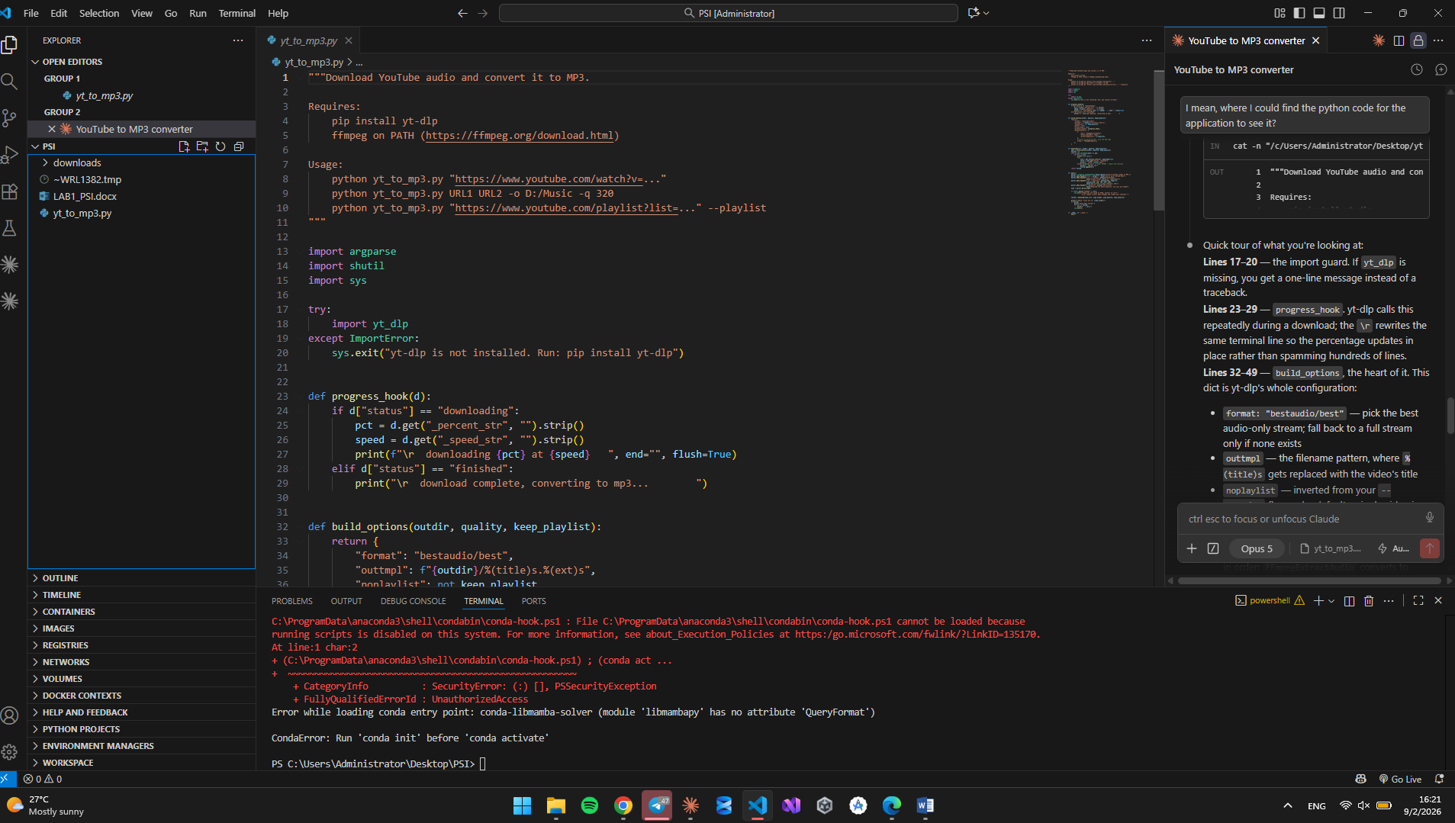
Figura 7 – Generarea codului aplicației prin chatul inline (Ctrl+I)

Pasul 8. Scrierea testelor unitare (Unit Tests)

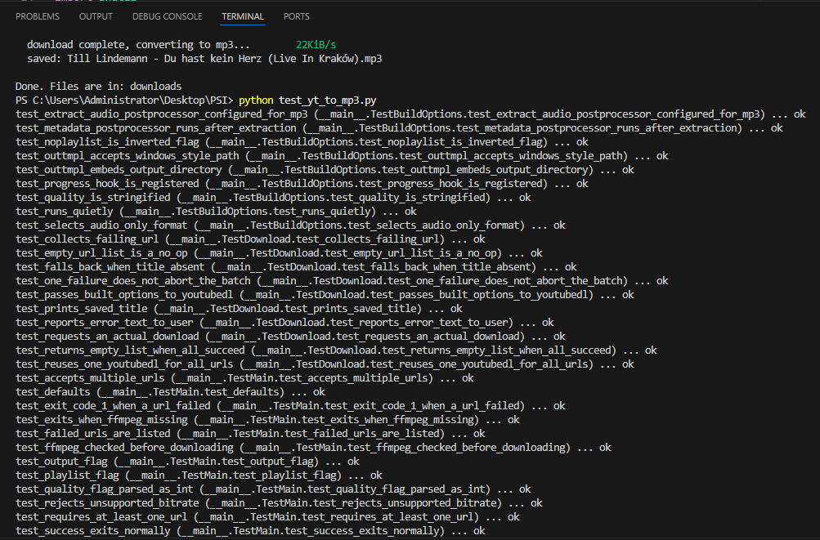
Figura 8 – Testele unitare generate cu comanda /tests și rezultatul execuției

Pasul 9. Controlul versiunilor: Branch, Commit, Push

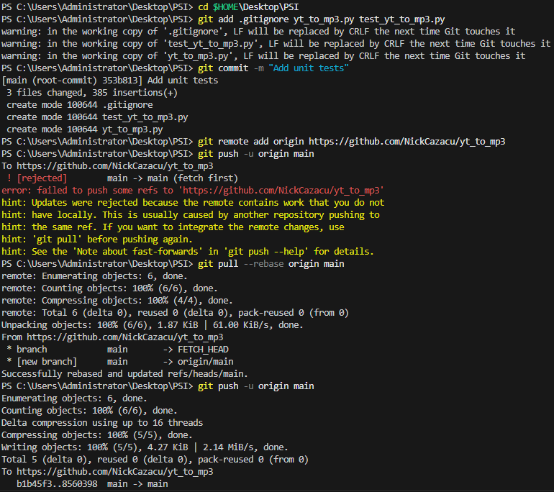
Figura 9 – Executarea comenzilor Git și expedierea ramurii pe serverul la distanță
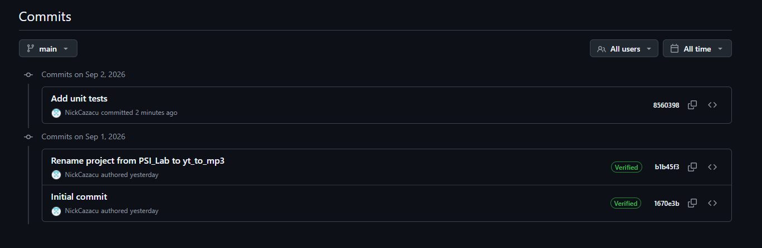
Figura 10 – Ramura publicată și istoricul commit-urilor pe GitHub

